课程编号：07000131；07000150 北京理工大学2007-2008学年第二学期
《微积分A》期末考试试卷(A卷) 2008.6
一、填空（每小题4分，共28分）
1．设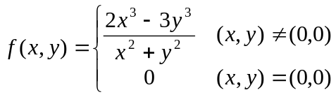, 则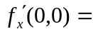______ , 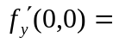______ .
2．函数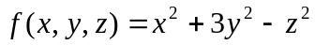 在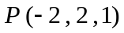点处沿着从到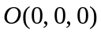方向的方向导数为 ____________________ .
3．设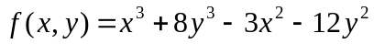，则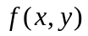取得极小值的点为 ，取得极大值的点为 .
4．设是曲线弧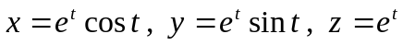（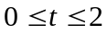）, 则曲线积分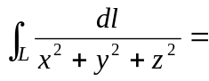 .
5．设为连续函数，交换累次积分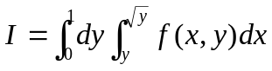的积分次序后，
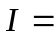 .
6．数项级数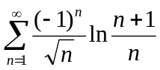是条件收敛、绝对收敛、还是发散？答： .
7．幂级数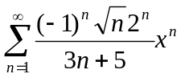的收敛半径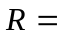 .
二、(8分) 设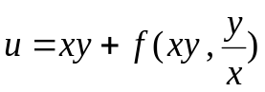,其中有连续的二阶偏导数，求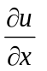及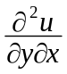.

三、(8分) 计算二重积分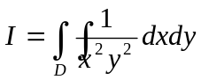, 其中是由曲线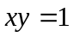与直线和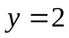围成的有界闭区域.

四、(10分) 设为半球面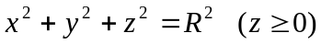，计算第一类曲面积分
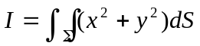.
五、（10分）将函数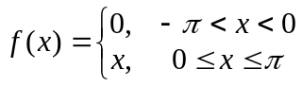在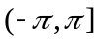上展开成傅里叶级数
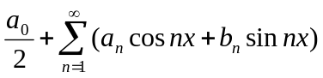，并求和函数在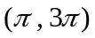内的表达式.
六、（10分）计算第二类曲面积分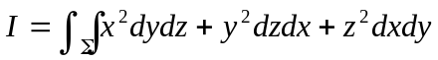，其中是
抛物面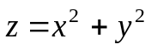介于平面和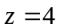之间的部分，积分沿 的上侧.
七、（10分）求幂级数 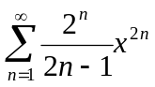 的收敛区间及和函数.
八、(8分)设是由曲面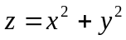和平面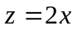所围成的立体, 其上质量分布是均匀的(密度为), 求绕轴旋转的转动惯量.
九、(8分)设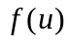在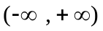内有连续的导函数，是一个待定常数. 已知曲线积分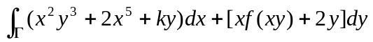与路径无关，且对任意的，
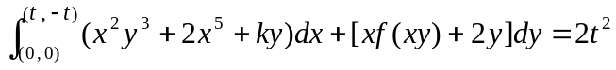
求的表达式和的值，并求的原函数.

